

本科实验报告

课程名称： | 计算机网络
实验名称： | 静态路由配置
姓 名： | 刘轩铭
学 院： | 计算机学院
系： | 计算机系
专 业： | 软件工程
学 号： | 3180106071
指导教师： | 邱劲松

2020年 11月 3日

浙江大学实验报告

实验目的：
- 学习掌握路由器的工作原理和配置方法；
- 加深路由和交换功能的区别和联系；
- 理解路由表的原理，掌握子网划分原则；
- 理解静态路由的概念，掌握设置静态路由和默认路由的方法；

实验内容
- 分别采用静态地址分配、动态地址分配构建多种类型的局域网；
- 使用多个路由器连接多个局域网；
- 分别采用以太网、高速串口等方式连接路由器；
- 通过路由器连接真实网络并实现数据通信；
- 在路由器上配置NAT，实现私有网络和共有网络的互联；
- 在各路由器上配置静态路由，实现网络互联互通。

主要仪器设备
联网的PC机、路由器、交换机（如果物理设备不足，可以使用模拟软件）。

操作方法与实验步骤
- 按拓扑图连接路由器、交换机和PC机；
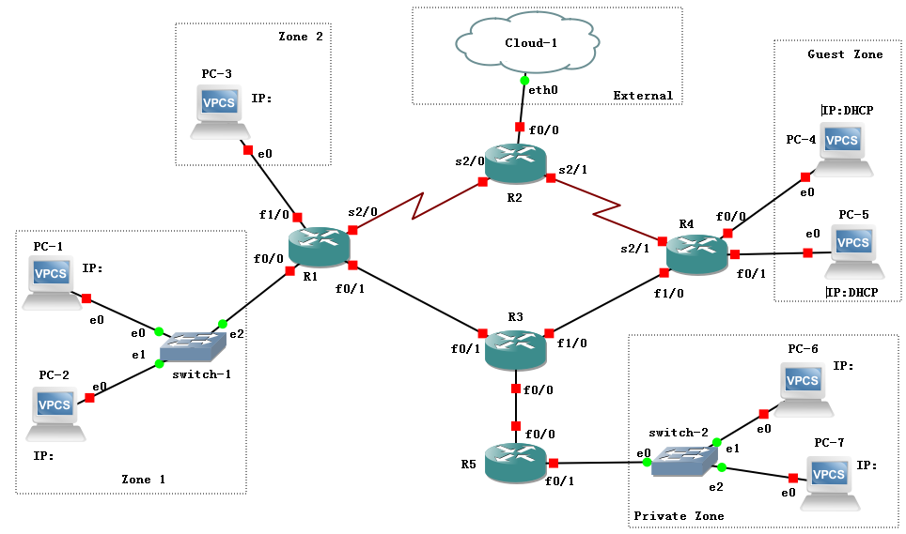
- 设计好每个区域内PC和路由器接口的IP地址及掩码，其中：
Zone1区域的IP子网为10.0.0.0/16；
Zone2区域的IP子网为10.1.0.0/16；
Guest区域使用DHCP动态地址分配，IP子网为172.16.0.0/24和172.16.1.0/24；
Private区域需要经过NAT转换后再和其他区域通信，IP子网为192.168.0.0/24；
External区域代表外部实际网络（即R2的f0/0接口连接的是外部真实网络，如校园网），使用GNS3模拟时，是通过Cloud-1这个特殊设备连接外部网络（具体请参考GNS3指南）。
- 为便于记忆，建议路由器之间的接口统一采用192.168.X.Y/24的形式，其中X为两个路由器的编号组合，如12代表R1和R2之间的子网，Y为路由器编号，如192.168.12.1分配给R1的s2/0接口，192.168.12.2分配给R2的s2/0接口。
- 按照上述设计给PC配置合适的IP地址及掩码；
- 按照上述设计给各路由器接口分配合适的IP地址、掩码并激活接口（命令参考下面）：
R1(config)# interface 接口名
R1(config-if)# ip address IP地址 掩码
R1(config-if)# no shutdown
- 给PC配置默认路由器地址，测试跨路由器通信；
- 在R4路由器上配置DHCP服务，步骤如下：
- 配置路由器接口的IP地址；
- 定义第一个子网的DHCP地址池（命令：ip dhcp pool 地址池编号）；
- 定义DHCP网络地址（命令： network IP地址 /子网掩码长度）；
- 定义DHCP默认网关（命令： default-router 默认路由器IP地址）；
- 根据需要定义第二个子网的DHCP地址池；
- 启动DHCP服务（命令： service dhcp）；
- 在PC上运行ip dhcp，获取IP地址，并查看获得的IP地址。
- 配置R1、R2路由器之间的串口的数据链路层协议为HDLC，并设置IP地址；
- 配置R2、R4路由器之间的串口的数据链路层协议为PPP，并设置IP地址；
- 在各路由器上配置静态路由，使得不相邻路由器之间能够相互通信（命令：ip route 目标网络 子网掩码 下一跳地址）；
- 在R5路由器上配置NAT服务，使得PC6、PC7以R5的f0/0接口的IP地址对外通信。配置步骤如下：
- 定义内部接口（命令：interface fa0/1, ip nat inside)，假设fa0/1是连接内部网络的接口；
- 定义外部接口（命令：interface fa0/0，ip nat outside) ，假设fa0/0是连接外部网络的接口；
- 设置访问控制列表（命令：access-list 1 permit 192.168.0.0 0.0.0.255)，允许网络（假设是192.168.0.0/24）向外访问；
- 定义从内到外的访问需要进行源地址转换，使用路由器的外部接口地址作为转换后的外部地址（命令：ip nat inside source list 1 interface fa0/0 overload)。
- 配置R2的f0/0接口，使其能够与外部真实网络上的主机进行通信（请参考《使用GNS3软件模拟IOS指南》中的第十二节“增加网络云”相关内容）；
- 使用Ping命令测试各个区域的PC之间的联通性，根据需要在相应的路由器上补充静态路由设置。

实验数据记录和处理
以下实验记录均需结合屏幕截图进行文字标注和描述，图片应大小合适、关键部分清晰可见，可直接在图片上进行标注（本文档中的截图仅用于示例，请更换成你自己的）。记录输入的命令时，直接粘帖文字即可（保留命令前面的提示符，如R1#）。
- 设计好每个PC、路由器各接口的IP地址及掩码，并标注在拓扑图上（后续全部按照这个图进行配置）。
设计的拓扑图:
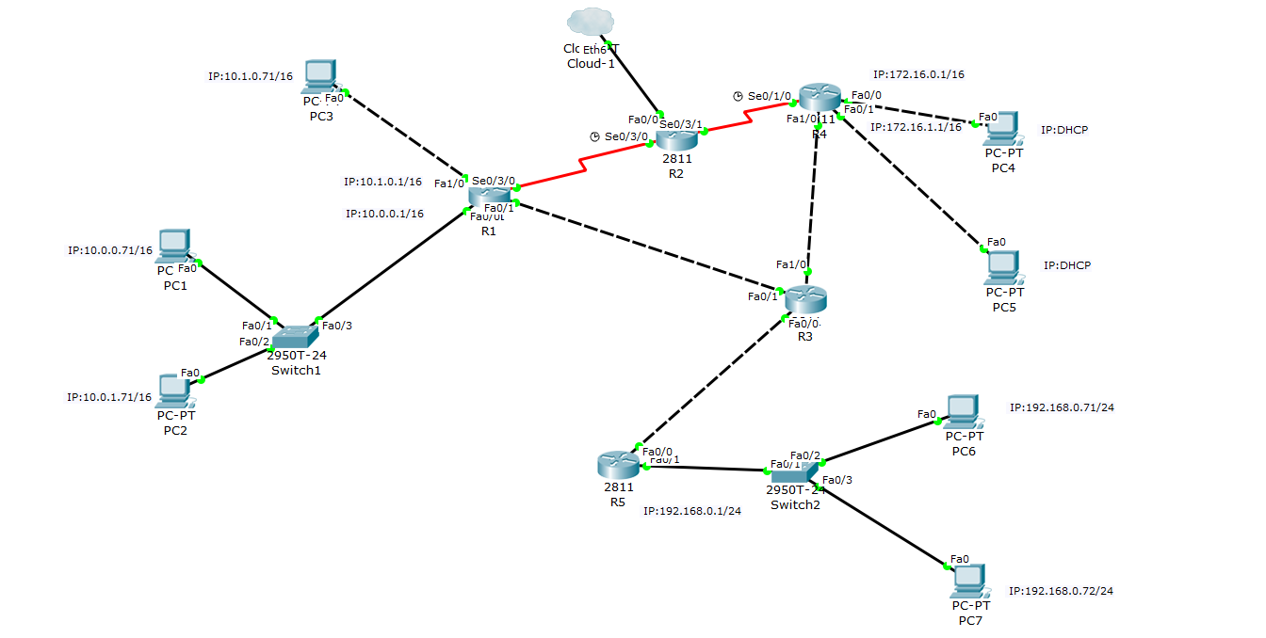

- 给PC1配置IP地址为10.0.0.X，给PC2配置IP地址为10.0.1.X，其中X为你的学号后2位或后3位（如果3位都为0，往前取，直到3位不全为0，后同不再说明），均使用24位长度的掩码（即255.255.255.0）。然后用Ping检查PC1、PC2之间的连通性（思考为什么不通）。
PC1 PING PC2 不通：
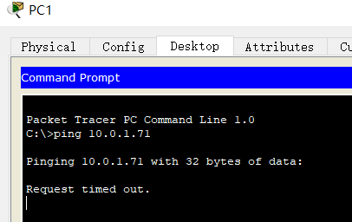
因为不在同一个网络内。

- 将PC1、PC2的掩码长度均改为16位（即255.255.0.0）。然后用Ping检查PC1、PC2之间的连通性。
PC1 PING PC2 可以通：
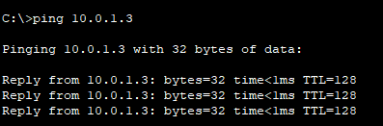

- 给R1的两个接口f0/0、f1/0分别配置合适的IP地址，掩码长度均为16，并激活接口。然后查看路由表信息。
输入的配置命令（此处示例为截图形式，请替换成文本形式，下同）：
对f0/0进行配置：
Router#config
Router(config)#interface FastEthernet0/0
Router(config-if)#ip address 10.0.0.1 255.255.0.0
Router(config-if)#no shutdown

对f1/0进行配置：
Router#config
Router(config)#interface FastEthernet1/0
Router(config-if)#ip address 10.1.0.1 255.255.0.0
Router(config-if)#no shutdown

路由表信息如下：
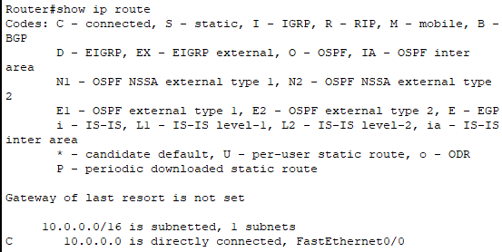

- 给PC3配置IP地址10.1.0.X，其中X为你的学号后2位或后3位，掩码长度16位（即255.255.0.0）。然后用Ping检查PC1、PC3之间的连通性。
PC1 PING PC3 不通:
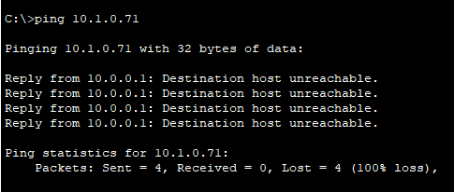

- 如果上一步Ping的结果是不通，请给PC1、PC3配置合适的路由器地址（Gateway），并再次检查两者之间的连通性。
PC1配置：
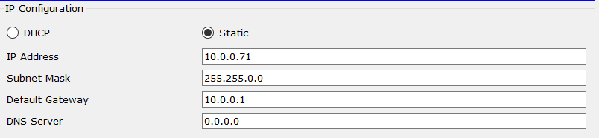
PC3配置：
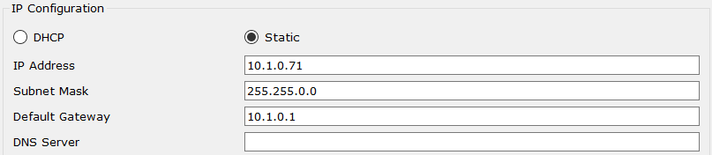
PC1 PING PC3 可以通：
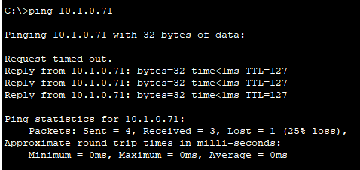

- 给R4的f0/0、f0/1两个接口配置IP地址并激活接口。
配置命令（此处示例为截图形式，请替换成文本形式）：
Router(config)#interface FastEthernet0/0
Router(config-if)#ip address 172.16.0.1 255.255.255.0
Router(config-if)#no shutdown
Router(config-if)#exit
Router(config)#interface FastEthernet0/1
Router(config-if)#ip address 172.16.1.1 255.255.255.0
Router(config-if)#no shutdown

- 在R4上为第一个接口（f0/0）连接的子网配置DHCP服务。
Router(config)#ip dhcp pool 1
Router(dhcp-config)#network 172.16.0.0 255.255.255.0
Router(dhcp-config)#default-router 172.16.0.1

- 在PC4上使用DHCP动态分配地址，查看获得的IP地址。
由于Cisco模拟器无法在主机上用命令配置DHCP模式，故直接设置：
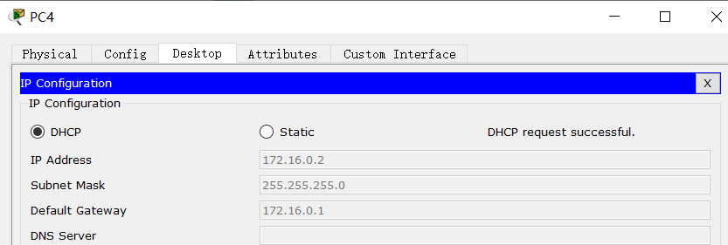

- 在R4上为第二个接口（f0/1）配置DHCP服务。
Router#config
Router(config)#ip dhcp pool 2
Router(dhcp-config)#network 172.16.1.0 255.255.255.0
Router(dhcp-config)#default-router 172.16.1.1

- 在PC5上使用DHCP动态分配地址，查看获得的IP地址。
由于Cisco模拟器无法在主机上用命令配置DHCP模式，故直接设置：
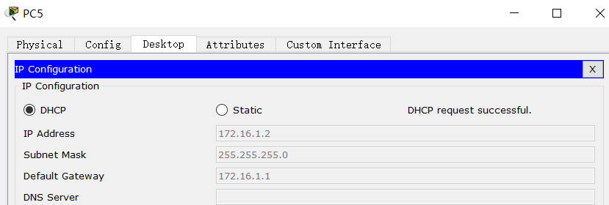

- 用Ping命令测试PC4、PC5之间的连通性。
PC4 PING PC5 能通：
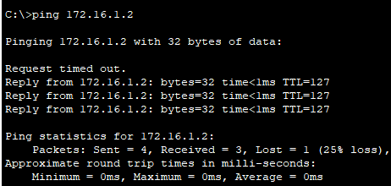

- 显示R4上的已分配DHCP主机信息
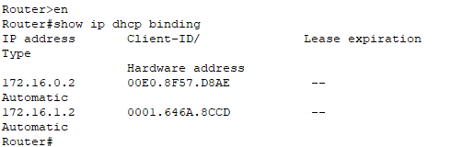

- 配置R1、R2路由器之间的串口，设置数据链路层协议为HDLC（命令：encapsulation hdlc），在其中一台路由器上设置时钟速率（命令：clock rate 速率值），设置IP地址，激活接口，并测试两个路由器之间的连通性。
R1配置命令：
Router>en
Router#config
Router(config)#interface se0/3/0
Router(config-if)#ip address 192.168.12.1 255.255.255.0
Router(config-if)#encapsulation hdlc
Router(config-if)#no shutdown

R2配置命令：
Router>en
Router#config
Router(config)#interface se0/3/0
Router(config-if)#ip address 192.168.12.2 255.255.255.0
Router(config-if)#encapsulation hdlc
Router(config-if)#clock rate 128000
Router(config-if)#no shutdown

R1 PING R2，成功：
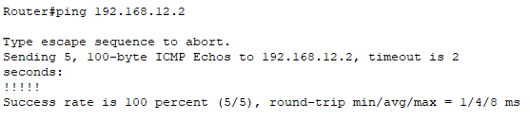

- 配置R4、R2路由器之间的串口，设置IP地址，设置数据链路层协议为PPP（命令：encapsulation ppp），设置PPP认证模式为CHAP（命令：ppp authentication chap ），为对方设置认证用户名和密码（命令：username R4 password 1234），用户名默认就是对方的路由器hostname（区分大小写），密码要设置成一样的。激活接口，查看串口状态并测试两个路由器之间的连通性。
R2配置命令：
Router#config
Router(config)#username R4 password 123456
Router(config)#interface se0/3/1
Router(config-if)#ip address 192.168.24.2 255.255.255.0
Router(config-if)#encapsulation ppp
Router(config-if)#ppp authentication chap
Router(config-if)#no shutdown

R4 配置命令：
Router>en
Router#config
Router(config)#interface se0/1/0
Router(config-if)#ip address 192.168.24.4 255.255.255.0
Router(config-if)#encapsulation ppp
Router(config-if)#ppp authentication chap
Router(config-if)#no shutdown
Router(config-if)#exit
Router(config)#username R2 password 123456

查看串口状态（LCP Open表明PPP的LCP已经协商完成，身份验证通过）：
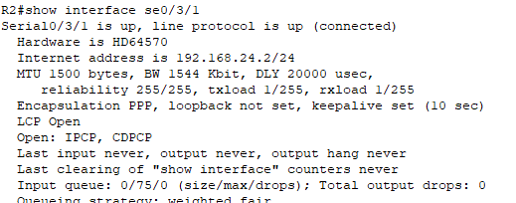

Ping结果截图：
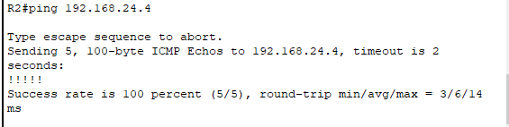

- 配置R1、R3路由器之间接口的IP地址，激活接口，并测试两个路由器之间的连通性。
配置命令：
配置R3：
Router>en
Router#config
Router(config)#interface fa0/1
Router(config-if)#ip address 192.168.13.1 255.255.255.0
Router(config-if)#no shutdown

配置R4：
Router>en
Router#config
Router(config)#interface fa0/1
Router(config-if)#ip address 192.168.13.3 255.255.255.0
Router(config-if)#no shutdown

R3 PING R1 成功：
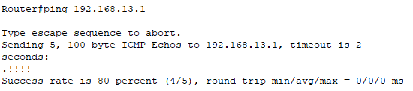

- 配置R4、R3路由器之间接口的IP地址，激活接口，并测试两个路由器之间的连通性。
R3配置命令：
Router>en
Router#config
Router(config)#interface fa1/0
Router(config-if)#ip address 192.168.34.3 255.255.255.0
Router(config-if)#no shutdown

R4配置命令：
R4>en
R4#config
R4(config)#interface fa1/0
R4(config-if)#ip address 192.168.34.4 255.255.255.0
R4(config-if)#no shudown

Ping结果截图:
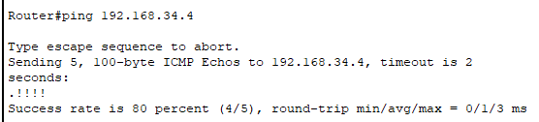

- 分别测试PC1与PC4、PC1与PC5、PC3与PC4、PC3与PC5之间的连通性。
Ping结果截图:
PC1与PC4（此处为示例）：
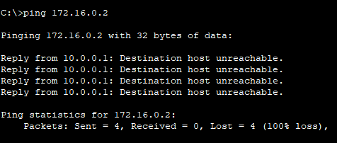

PC1与PC5：
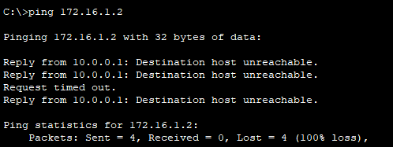

PC3与PC4：
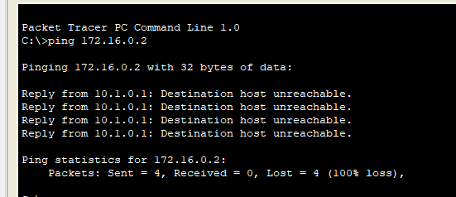

PC3与PC5：
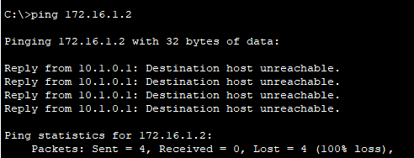

- 查看各路由器的路由表信息（命令：show ip route），分析上述不能Ping通的原因是缺少了哪些路由信息，为下一步添加路由做准备。
路由表信息截图:
R1（此处为示例）:
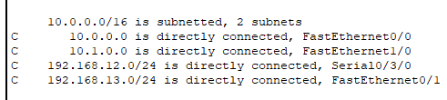

R2:
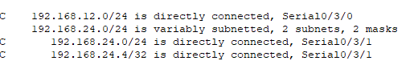

R3:

R4:
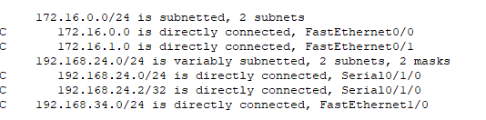

- 在各个路由器上为相应的目标网络（Zone1, Zone2, Guest zone所在子网）添加静态路由（优先选择以太网线路作为下一跳路径），以便上述三个区内的PC能够互相Ping通（不通请仔细分析是哪一台路由器缺少了路由）。记录最后的路由表信息。
配置命令（请保留路由器提示符）：
R1（此处为截图形式的示例，请使用文本形式）:
Router#config
Router(config)#ip route 172.16.0.0 255.255.255.0 192.168.13.3
Router(config)#ip route 172.16.1.0 255.255.255.0 192.168.13.3

R2:
R2>en
R2#config
R2(config)#ip route 172.16.0.0 255.255.255.0 192.168.24.4
R2(config)#ip route 172.16.1.0 255.255.255.0 192.168.24.4
R2(config)#ip route 10.0.0.0 255.255.0.0 192.168.12.1
R2(config)#ip route 10.1.0.0 255.255.0.0 192.168.12.1

R3:
Router>en
Router#config
Router(config)#ip route 172.16.0.0 255.255.255.0 192.168.34.4
Router(config)#ip route 172.16.1.0 255.255.255.0 192.168.34.4
Router(config)#ip route 10.0.0.0 255.255.0.0 192.168.13.1
Router(config)#ip route 10.1.0.0 255.255.0.0 192.168.13.1

R4:
R4>en
R4#config
R4(config)#ip route 10.1.0.0 255.255.0.0 192.168.34.3
R4(config)#ip route 10.0.0.0 255.255.0.0 192.168.34.3

Ping结果截图:
PC1与PC4：
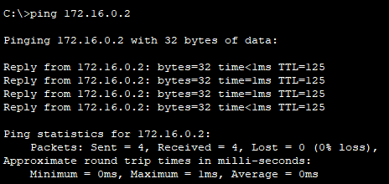

PC1与PC5：
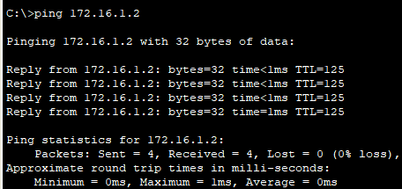

PC3与PC4：
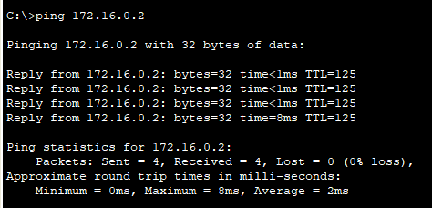

PC3与PC5：
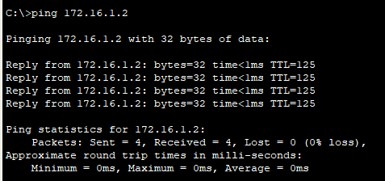

路由表信息截图:
R1（此处为示例）:
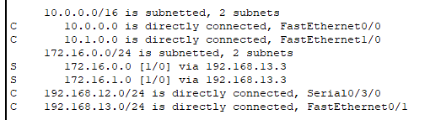

R2:
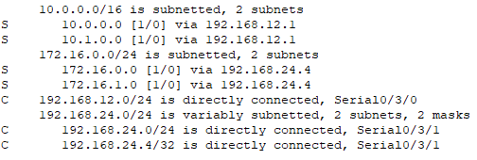

R3:
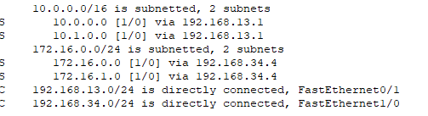

R4:
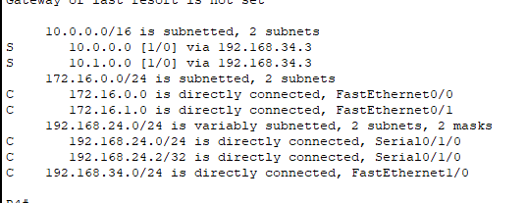

- 在R1和R4上增加备用路由，选择串口线路作为下一跳的路径，并将路由距离设置成30（命令：ip route 目标网络 子网掩码 下一跳地址 距离）。此时查看路由表，该新增路由信息并不会出现，但在主路由链路断开时（在R1、R4上关闭与R3连接的端口），该路由会被自动添加进路由表。通过实验验证一下。
配置命令：
R1：
Router#config
Configuring from terminal, memory, or network [terminal]?
Enter configuration commands, one per line. End with CNTL/Z.
Router(config)#ip route 172.16.0.0 255.255.255.0 192.168.12.2 30
Router(config)#ip route 172.16.1.0 255.255.255.0 192.168.12.2 30

R4：
R4>en
R4#config
Configuring from terminal, memory, or network [terminal]?
Enter configuration commands, one per line. End with CNTL/Z.
R4(config)#ip route 10.0.0.0 255.255.0.0 192.168.24.2 30
R4(config)#ip route 10.1.0.0 255.255.0.0 192.168.24.2 30

A) R1-R3、R4-R3间链路断开前：
R1路由表信息截图
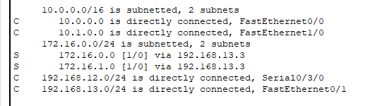

R4路由表信息截图
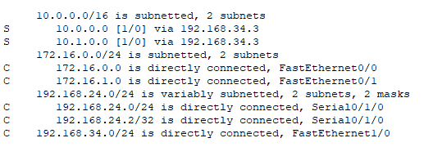

PC1上的路由跟踪截图（命令：trace 目标网络）:
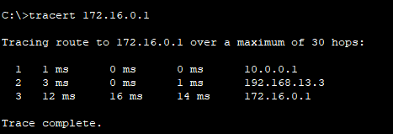

B) R1-R3、R4-R3间链路断开后：
R1路由表信息截图:
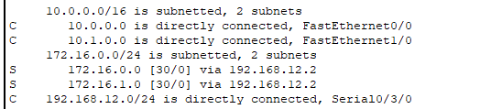

R4路由表信息截图:
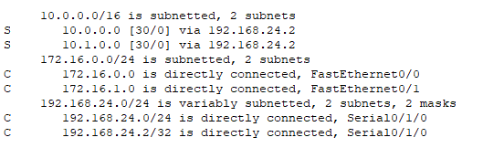

PC1上的路由跟踪截图（如果不通，请检查R2上是否添加了相应的路由）:
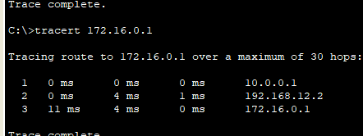

C) R1-R3、R4-R3间链路重新打开后：
R1路由表信息截图:
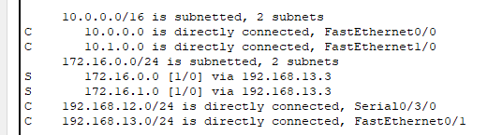

R4路由表信息截图:
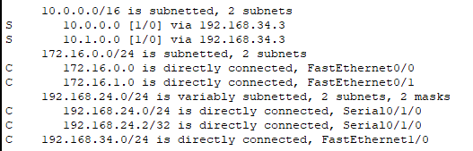

- 在R1上分别使用f1/0、s2/0接口的IP地址作为源地址，测试到R4的s2/1接口地址的连通性（命令：ping 目标IP地址 source 源IP地址），如果有哪个不通，在各个路由器上增加相应的静态路由信息。
Ping结果截图（通了后再截图）:
R1的f0/0与R4的s2/1：
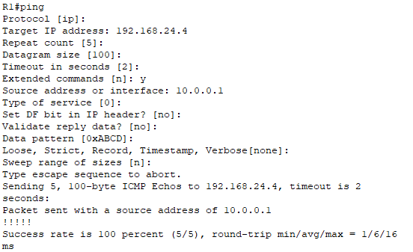

R1的f0/1与R4的s2/1：
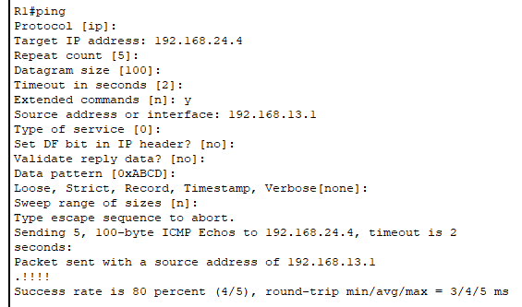

R1的f1/0与R4的s2/1：
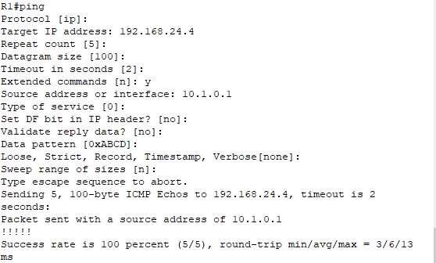

R1的s2/0与R4的s2/1：
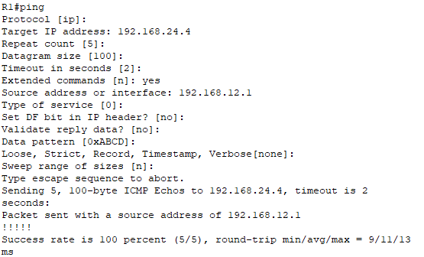

补充静态路由的配置命令：
R1：
R1(config)#ip route 192.168.24.4 255.255.255.0 192.168.12.2

R2：
R2(config)#ip route 192.168.24.0 255.255.255.0 192.168.24.4
R2(config)#ip route 192.168.12.0 255.255.255.0 192.168.12.1
R2(config)#ip route 10.0.0.0 255.255.0.0 192.168.12.1
R2(config)#ip route 10.1.0.0 255.255.0.0 192.168.12.1

R3：
R3(config)#ip route 192.168.24.0 255.255.255.0 192.168.34.4
R3(config)#ip route 10.1.0.0 255.255.0.0 192.168.13.1
R3(config)#ip route 10.0.0.0 255.255.0.0 192.168.13.1

R4：
R4(config)#ip route 192.168.13.0 255.255.255.0 192.168.34.3
R4(config)#ip route 192.168.12.0 255.255.255.0 192.168.24.2
R4(config)#ip route 10.0.0.0 255.255.0.0 192.168.24.2
R4(config)#ip route 10.1.0.0 255.255.0.0 192.168.24.2

- 给R3的f0/0（R3-R5之间）接口配置IP地址，给R5各接口配置IP地址，激活接口，并测试两个路由器之间的连通性。
配置命令：
R3：
R3(config)#
R3(config)#interface fa0/0
R3(config-if)#ip address 192.168.35.3 255.255.255.0
R3(config-if)#no shutdown

R5：
R5(config)#interface fa0/0
R5(config-if)#ip address 192.168.35.5 255.255.255.0
R5(config-if)#no shutdown
R5(config-if)#exit
R5(config)#interface fa0/1
R5(config-if)#ip address 192.168.0.1 255.255.255.0
R5(config-if)#no shutdown

Ping结果截图:
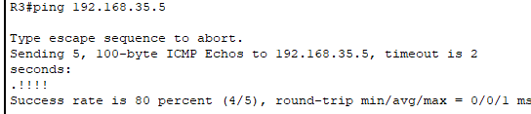

- 给PC6、PC7配置IP地址及默认路由器地址（选R5作为默认路由器），其中PC6地址的主机部分为你的学号后2位或后3位（规则同前）。
PC6,PC7配置：
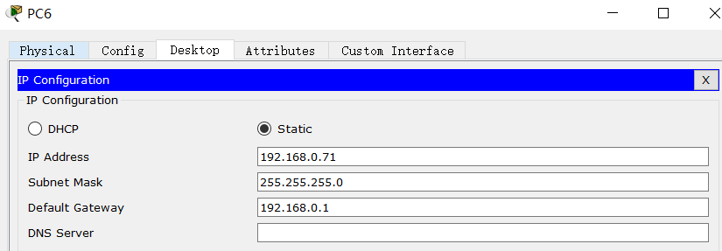
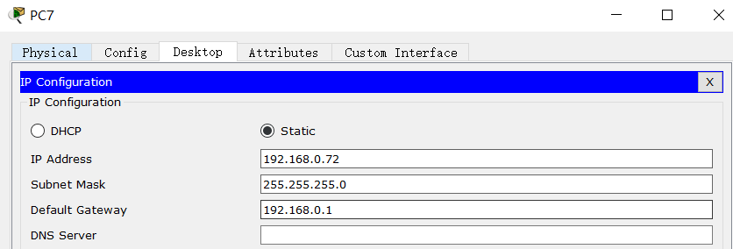

- 在R5路由器上配置NAT服务，定义fa0/0接口为外部接口，定义fa0/1接口为内部接口。配置完成后同时在PC6、PC7上持续Ping路由器R3的fa0/0接口地址（命令ping ip地址 -t），Ping通后在R5上显示NAT信息（命令：show ip nat translation），可以看出内部的源IP地址被转换成了外部IP地址。
配置命令（此处为截图形式的示例，请使用文本形式）：
R5(config)#interface fa0/1
R5(config-if)#ip nat inside
R5(config-if)#exit
R5(config)#interface fa0/0
R5(config-if)#ip nat outside
R5(config-if)#exit
R5(config)#access-list 1 permit 192.168.0.0 0.0.0.255
R5(config)#ip nat inside source list 1 interface fa0/0 overload

NAT信息截图：
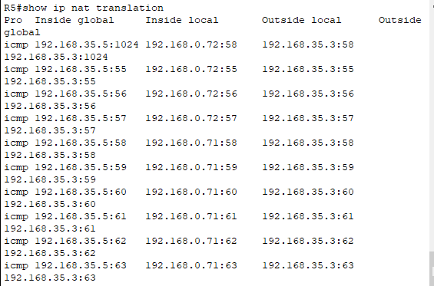

- 在各路由器上增加静态路由信息，使得PC6能够与Zone1、Zone2、Guest Zone的PC机通信。提示：在R5上可以通过设置默认路由方式简化路由配置（命令：ip route 0.0.0.0 0.0.0.0 默认路由器IP地址），而Private Zone对其他区域是不可见的，所以在外部路由器上是不需要为其添加路由的（只需要添加R3-R5之间的子网）。
配置命令（请保留路由器提示符）：
R1:
R1(config)#ip route 192.168.35.0 255.255.255.0 192.168.13.3

R2:
无

R3:
无

R4:
R4(config)#ip route 192.168.35.0 255.255.255.0 192.168.34.3

R5:
R5(config)#ip route 0.0.0.0 0.0.0.0 192.168.35.3

Ping结果截图:
PC6与PC1：
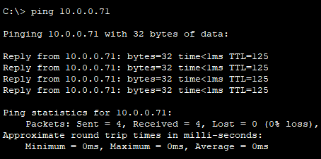

PC6与PC3：
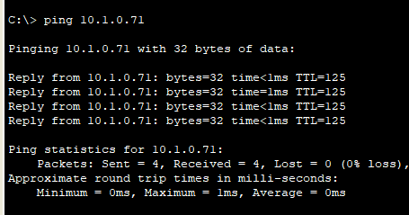

PC6与PC4：
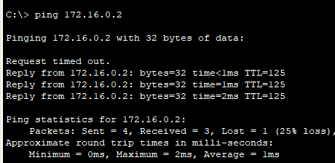

PC6与PC5：
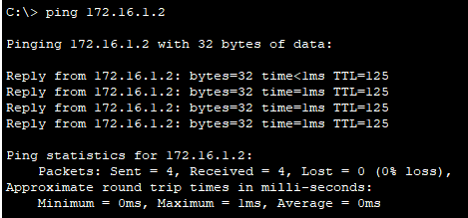

- 默认情况下，Cloud-1的eth0接口工作在仅主机模式，IP地址是动态分配的，与电脑主机的某个虚拟网卡处于同一个子网。因此配置R2的f0/0接口IP地址时也采用动态分配方式（命令：ip addess dhcp）。配置完成后查看R2获得的IP地址，然后在电脑主机上打开命令行，Ping一下R2的IP地址。
配置命令：
R2(config)#ip dhcp pool 1
R2(dhcp-config)#network 192.168.27.0 255.255.255.0
R2(dhcp-config)#default-route 192.168.27.1
R2(dhcp-config)#
R2(dhcp-config)#exit
R2(config)#interface FastEthernet0/0
R2(config-if)#ip address 192.168.27.1 255.255.255.0

电脑主机与R2之间 Ping结果截图:
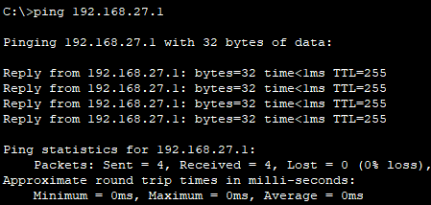

- 在R2上配置NAT服务，并且在R1上添加电脑主机的子网路由，使得Zone 1的PC机也能与电脑主机通信。提示：定义f0/0接口为外部接口，s2/0为内部接口。
R2配置命令：
R2(config)#interface fa0/0
R2(config-if)#ip nat outside
R2(config-if)#exit
R2(config)#interface se0/3/0
R2(config-if)#ip nat inside
R2(config-if)#exit
R2(config)#access-list 2 permit 10.0.0.0 0.255.255.255
R2(config)#ip nat inside source list 2 interface fa0/0 overload

R1配置命令：
R1(config)#ip route 192.168.27.0 255.255.255.0 192.168.12.2

电脑主机的IP地址:
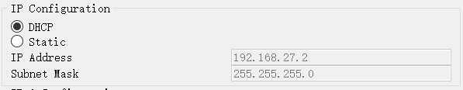

PC1与电脑主机Ping结果截图（请关闭电脑上的防火墙）:
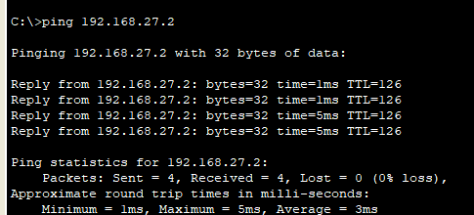

- 找一个不需要认证、没有地址绑定限制的网络环境（首选实验室、机房，或者自己搭一个环境），首先配置电脑主机的IP地址和默认网关，以便让电脑主机能够正常连接真实网络，再找一台该网络可以Ping通的主机H。
接下来让R2的f0/0口改为连接Cloud-1的eth2接口（该接口采用桥接模式，如果没有eth2，请参照GNS指南添加一个），使用静态或动态方式给R2的f0/0口配置IP地址（采用动态分配时需要再次输入ip address dhcp，以便路由器重新获取IP地址），设置R2的默认路由地址为真实网络上的默认网关，在R1上为主机H的子网配置路由（可以简化配置成默认路由），测试R2以及PC1能否Ping通该主机。
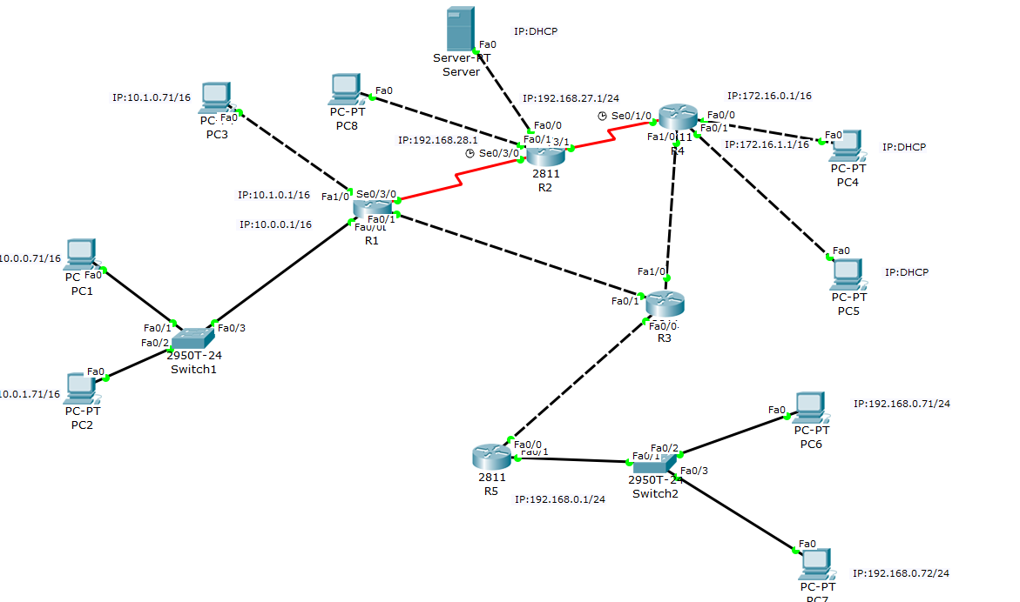
因为设备不足，所以仍然采用仿真的方法进行模拟，添加PC8，作为题目中的H。给PC8分配动态IP。此时PC8可以PING通服务器。
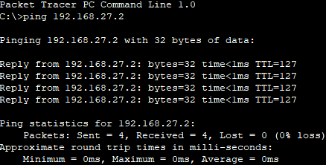

R2配置命令：
R2(config)#ip route 0.0.0.0 0.0.0.0 192.168.28.2

R1配置命令：
R1(config)#ip route 0.0.0.0 0.0.0.0 192.168.12.2

R2与真实网络主机H的Ping结果截图:
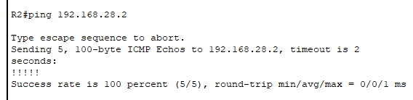

PC1与真实网络主机H的Ping结果截图:
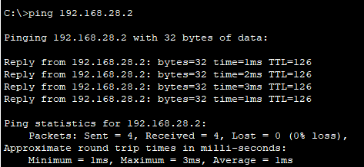

- 整理各路由器的当前运行配置，选择与本实验相关的内容记录在文本文件中，每个设备一个文件，分别命名为R1.txt、R2.txt等，随实验报告一起打包上传。

实验结果与分析
根据你观察到的实验数据和对实验原理的理解，分别解答以下问题：
- 路由器的接口为什么会出现：FastEthernet0/1 is up, line protocol is down的状态？
据我观察，有如下几种可能：
线路没有链接好，选用了错误的线；协议没有安装好，线路两侧协议不同；没有设置clock rate等

- 路由起什么作用？什么是静态路由？
路由是路由器从一个接口收到数据包，然后根据目的地进行定向转发的过程。
静态路由是由用户手动配置的，不会改变的定向转发方式。它决定了包从哪里转发到哪里。

- 需要为每个PC的IP地址添加路由，还是只需要为其网络地址添加路由？
只需要为网络地址添加就可以了。

- 添加静态路由时，下一跳地址是填写本路由器的端口地址，还是对方路由器的端口地址？或者是目的地网络的路由器端口地址？
应该是对方路由器的端口地址，也就是和本路由器相连的，在前往目的地必经之路上的那个路由器的端口地址。

- 什么是默认路由？添加默认路由的命令格式是什么？
是指当找不到IP数据包的目的地址的其他路由时，默认选择的那一个路由
格式：ip route 0.0.0.0 0.0.0.0 下一个端口地址

- 在同一个局域网内的2台PC机，IP地址分别为10.0.0.x/24和10.0.1.x/24，都属于VLAN1，一开始不能互相Ping通，为什么把子网掩码长度从24位变成16位，就通了？
因为掩码长度决定了网段和机号。当掩码是16位的时候，10.0决定了他们在一个网段内，所以可以互相ping通；而之前不在同一个网段内

- 如果仅仅是为了让不同区域内的PC之间能够互相Ping通，在设置静态路由时，路由器之间互联的子网是否全部都要加入到所有路由器的路由表中？为什么？
不需要，只需要选择一条合适的路线就可以了。多余的路线不会被用到。

讨论、心得
在完成本实验后，你可能会有很多待解答的问题，你可以把它们记在这里，接下来的学习中，你也许会逐渐得到答案的，同时也可以让老师了解到你有哪些困惑，老师在课堂可以安排针对性地解惑。等到课程结束后，你再回头看看这些问题时你或许会有不同的见解：
比较困惑于实验22中为什么需要持续ping，而且要同时ping呢？
另外，clock rate这个参数的作用是什么呢？
希望老师解答！

在实验过程中你可能会遇到的困难，并得到了宝贵的经验教训，请把它们记录下来，提供给其他人参考吧：
一定要注意线路型号的选择！我之前选直连线连接主机和路由器，一直失败，直到换成双绞线才成功。
此外，一定要认真分析实验原理，理解静态路由的含义和作用。

你对本实验安排有哪些更好的建议呢？欢迎献计献策：
希望老师在试验前，能够讲解实验的有关内容；另外，我觉得这个实验在机房做可能更好，希望以后的同学能在机房进行体验。

